Государственное бюджетное профессиональное образовательное учреждение

Воронежской области

«Воронежский техникум пищевой и перерабатывающей промышленности»

РАССМОТРЕНО: УТВЕРЖДАЮ:

на заседании ПЦК Зам. директора по УМ и ВР

Протокол № _____ ___________ /Ю.В.Поддубная/

от «____» _____________2020 г. « ___» ______________ 2020г. _____________ Е.Н. Шишлова

**Экзаменационная письменная работа**

**ВАРИАНТ 2**

Профессия ФГОС СПО: **43.01.09 Повар, кондитер**

Предмет: ОУП.04. Математика

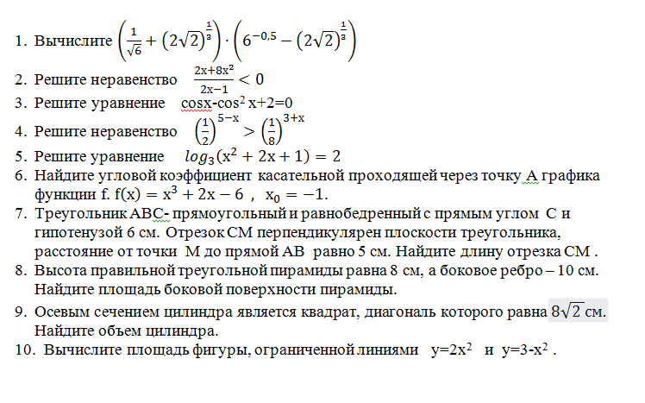

Преподаватель С.В. Долгих